Nombre del tipo de cableado | Tasa máxima de transmisión de datos | Tipo de cable | Longitud máxima recomendada | Estándares de uso
UTP¹ Categoría 6 | 10 Gigabits por segundo | Par Trenzado | 100 metros | ANSI/TIA-568-B.2-1,  TIA/EIA-568-B,  ISO/IEC 11801
UTP Categoría 7 | 10 Gbit/s | Par Trenzado | 100 metros | ISO/IEC 11801,
FTP | Depende de la categoría² | Par Trenzado | Depende de la categoría | ISO/IEC
STP | Depende de la categoría | Par Trenzado | Depende de la categoría | ISO/IEC
100BASE-Tx | 100 Mbit/s | Par Trenzado | 100 metros | TIA/EIA-568-B
Fibra óptica monomodo | 10 Gbit/s | Fibra óptica-OS2³ | 10 kilómetros | ISO/IEC 11801,  ISO/IEC 24702,  GR-1073-CORE
Fibra óptica multimodo de índice gradual⁴ | 100 Gbit/s | Fibra óptica-OM5 | 150 metros | TIA-598C,  ISO 11801,  IEEE 802.3,  TIA-492AAAE
Fibra óptica multimodo de índice escalonado | 100 Gbit/s | Fibra óptica-OM5 | 150 metros | TIA-598C,  ISO 11801,  IEEE 802.3,  TIA-492AAAE

Imágenes:

UTP Categoría 6 | 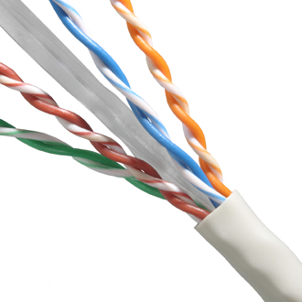
UTP Categoría 7 | 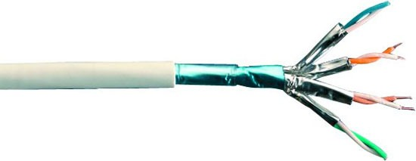
FTP | 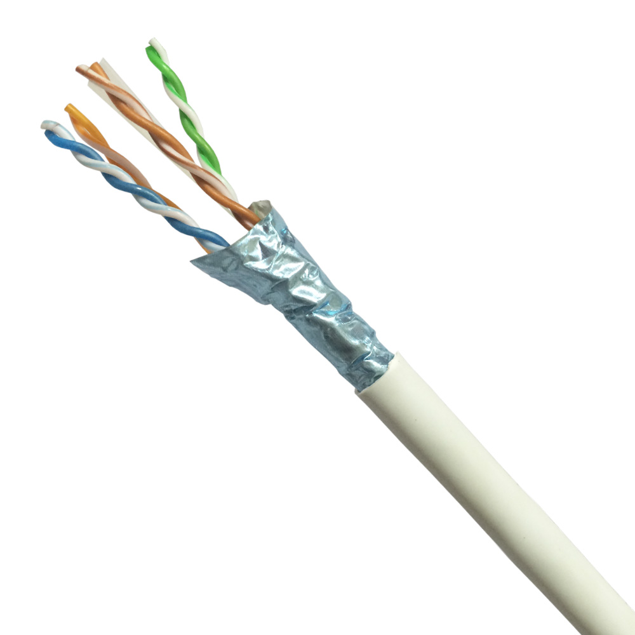
STP | 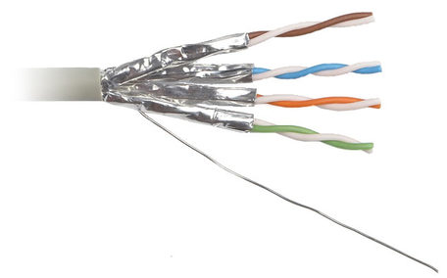
100BASE-Tx | 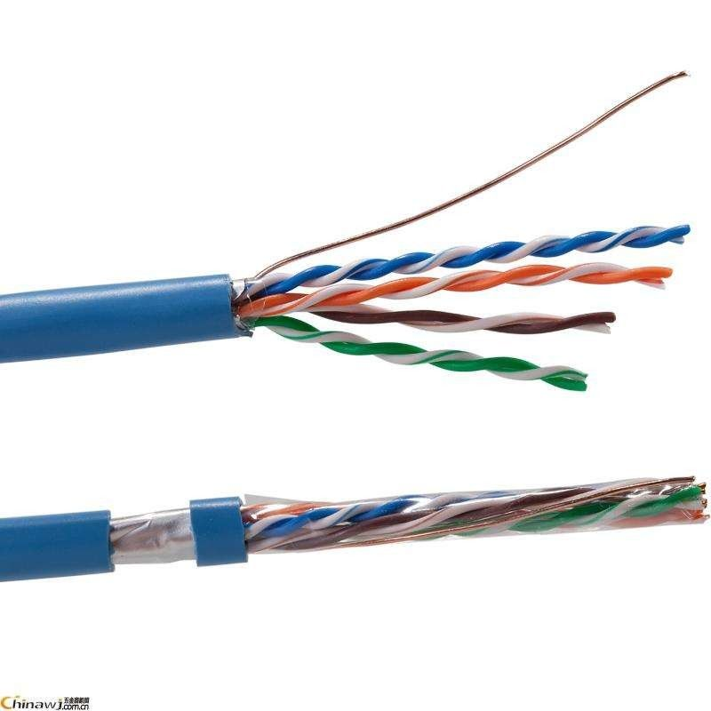
Fibra óptica monomodo | 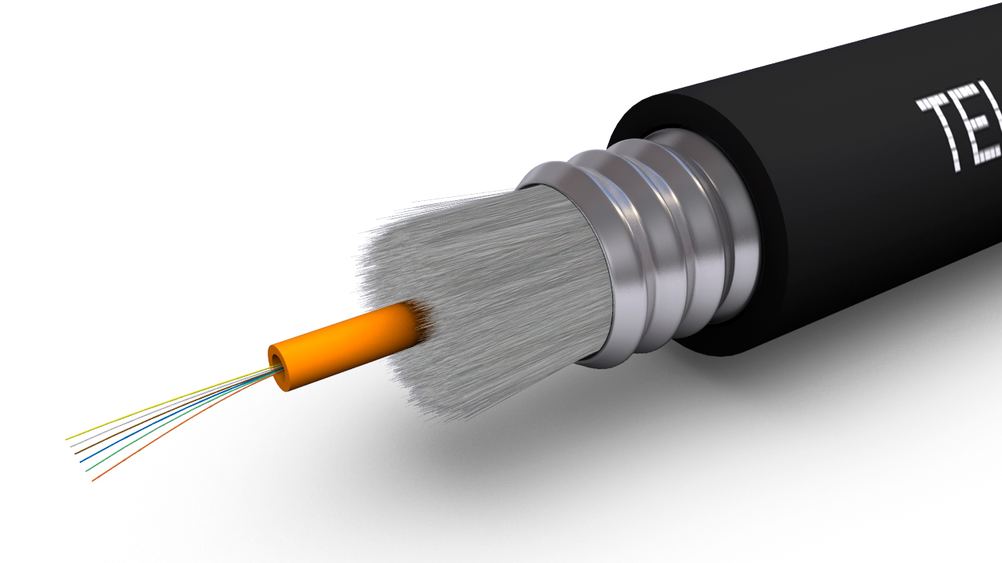
Fibra óptica multimodo de índice gradual | 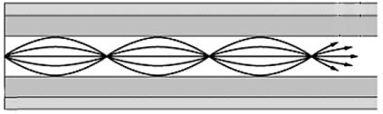
Fibra óptica multimodo de índice escalonado | 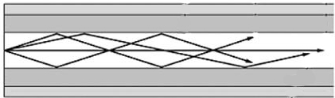
Fibra óptica multimodo | 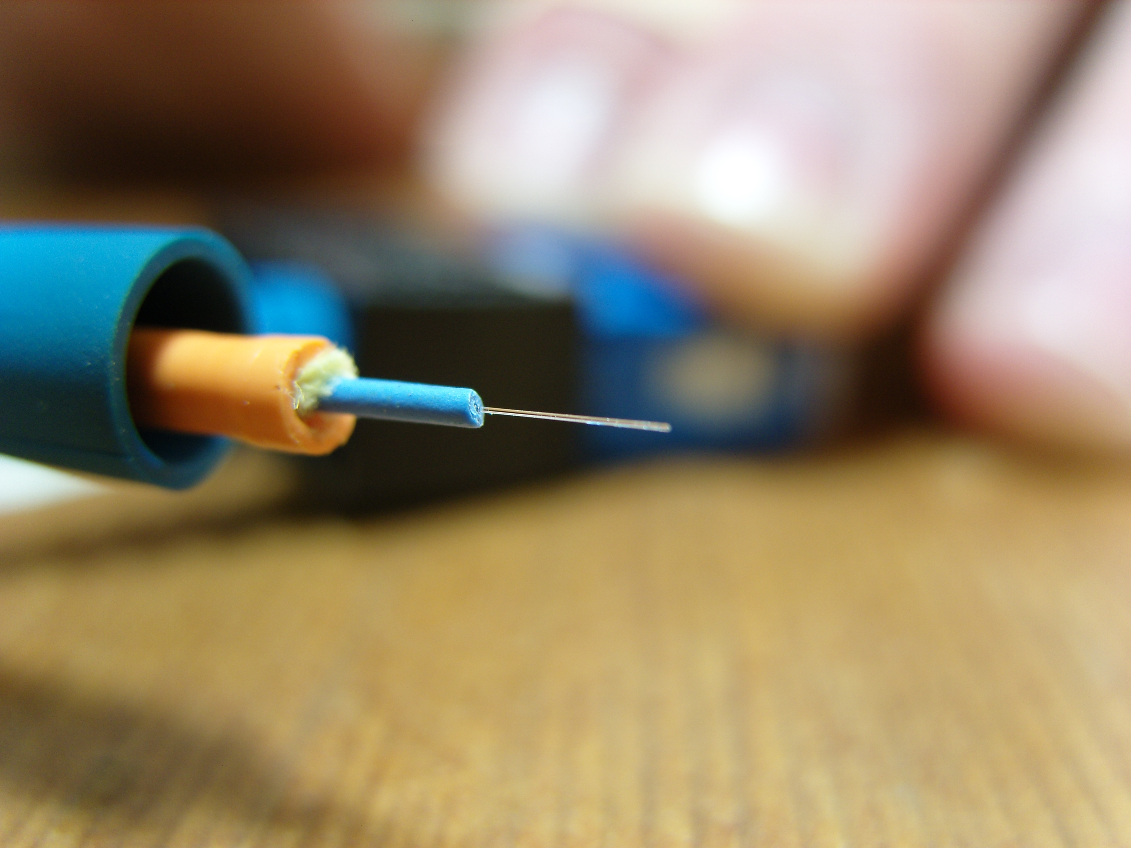

Referencias:
    - UTP: Unshielded Twisted Pair, FTP: Foiled Twisted Pair, STP: Shielded Twisted Pair.
    - UTP, FTP, y STP, son tipos de protección del cable, por lo cual la tasa de transmisión de datos y la longitud máxima recomendada dependen de la categoría de dicho cable.
    - OS2 y OM5 son categorías de los cables de fibra óptica. OS2 es aplicable a la fibra óptica monomodo, mientras que las categorías OM1 a la OM5 son aplicables a la fibra óptica multimodo.
    - La fibra óptica multimodo de índice gradual permite alcanzar mayores distancias en la transmisión fiable de datos, ya que su ñíndice de refracción gradual hace que los rayos de luz formen parábolas en su interior, en vez de reflejarse, que es lo que hacen en la fibra óptica de índice escalonado. Las ondas, al tener diferentes longitudes de onda, se reflejan en diferentes ángulos, lo que provoca un desfase entre ellas y reduce la fiabilidad de los datos transimitidos en largas distancias.
    - De Hhedeshian - Trabajo propio, CC BY 3.0, https://commons.wikimedia.org/w/index.php?curid=4328378

Notas:
    - Se han escogido las tasas máximas de transimisión de datos preferentemente ante la longitud máxima recomendada.

